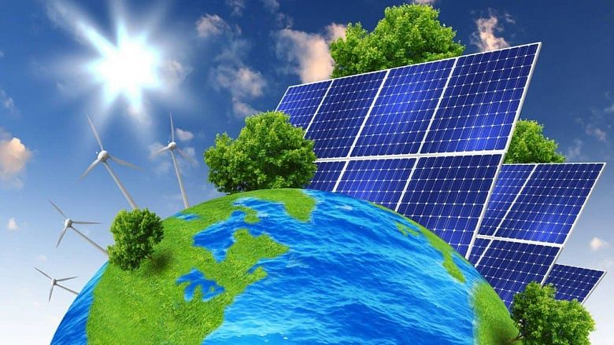

ОО «MoveGreen (МувГрин)» объявляет конкурс на разработку аналитической записки о выгоде использования возобновляемых источников энергии в Кыргызстане.

Информация об условиях сотрудничества описана в техническом задании по ccылке.

Конкурсное предложение включает в себя следующие документы:
- Техническое предложение с описанием подхода, структуры документа и финансового предложения в свободной форме, а также соответствующий опыт работы с включением краткого описания компании, и контакты не менее двух лиц к которым можно обратиться для получения рекомендации;

- Резюме лица, который будет вовлечен в реализацию данного задания;

- Коммерческое предложение с указанием стоимости работы (бюджет), включающее все расходы, связанные с данным заданием и план работ.

- Копии/ссылки на ранее проделанные работы аналогичного характера.

Заявку со всеми вышеперечисленными документами необходимо отправить на movegreen.bishkek.kg@gmail.com до 17:00 20 мая 2022 г. с пометкой “Конкурс на разработку аналитической записки”.

ТЕХНИЧЕСКОЕ ЗАДАНИЕ

Название проекта: | “Приверженность защите климата в Кыргызстане и регионе Восточной Европы, Кавказа и Центральной Азии “ (“Commitment to climate protection in Kyrgyzstan and the Eastern Europe, Caucasus and Central Asia region”)
Название задания: | Разработка аналитической записки о выгоде использования возобновляемых источников энергии в Кыргызстане.
Тип контракта: | Договор на оказание услуг
Место работы: | Бишкек, Кыргызстан
Длительность контракта: | С 3 июня по 8 июля 2022 г.

ВВЕДЕНИЕ

В настоящее время во всех структурах, как на государственном уровне, так и среди бизнес-компаний, и профессионального сообщества поднимается вопрос о необходимости развития возобновляемых источников энергии на территории (ВИЭ) Кыргызстана.

ВИЭ стали неотъемлемой частью энергетического сектора Кыргызстана в условиях ограниченных ресурсов и инновационными мерами по адаптации к изменению климата. Несмотря на то, что тенденция использования альтернативных источников энергии в стране составляет всего 1% от общего энергетического баланса, все же есть большие перспективы при установке и эксплуатации технологий ВИЭ разгрузить гидроэлектростанции.

В условиях стремительного развития инновационных технологий и учитывая важность перехода на новый уровень, государство Кыргызской Республики направляет все усилия на создание благоприятных условий как для поставщиков, так и пользователей через специальные поощрения и выгодные условия, например, освобождение от налогов и таможенных пошлин при импорте ВИЭ технологий в обновленном Налоговом Кодексе КР.
Однако существуют определенные препятствия на пути эффективного внедрения ВИЭ. Среди них отмечается недостаточная осведомленность о выгоде использования возобновляемых источников энергии в Кыргызстане среди лиц принимающих решения, СМИ, а также общественности и частного сектора. Возможности перехода на возобновляемые источники энергии в Кыргызстане не признаются также из-за нескольких факторов, включая отсутствие прозрачности в управлении, поскольку большинство ископаемых видов топлива имеет сильное лобби в парламенте и правительстве. Таким образом, эти вопросы могут быть решены только путем повышения осведомленности населения о смягчении последствий изменения климата и переходе на возобновляемые источники энергии. В с чем существует необходимость в повышении осведомленности гражданского общества о мерах по смягчению последствий изменения климата и в привлечении лиц, принимающих решения к деятельности по смягчению последствий изменения климата, использованию ВИЭ и привлечение зеленых инвестиций.
Для лучшего понимания этого вопроса было проведено исследование и оценка технологий использования возобновляемых источников энергии в Кыргызстане и выработаны практические рекомендации для неправительственного сектора, медиа-сферы и других заинтересованных сторон для работы по продвижению инициатив в сфере изменения климата и возобновляемых источников энергии.

3 июня планируется презнтация результатов данного исследования, где будут обсуждены рекомендации, адресованные лицам, принимающим решения, а также СМИ и НПО для принятия конкретных мер по внедрению ВИЭ, энерго- и ресурсоэффективности, устойчивого производства и потребления в целях смягчения последствий изменения климата в Кыргызстане

ЦЕЛЬ

Разработка аналитической записки о выгоде использования возобновляемых источников энергии в Кыргызстане.

Аналитическая работа должна включать:

- Краткое и обощенное изложение проведенного исследования технологий использования возобновляемых источников энергии в Кыргызстане и их вклад в смягчение последствий изменения климата. Исполнитель может использовать для анализа другие аналогичные источники.

- Короткое изложние сути проблемы и ее характеристики

- Доказательства преимуществ перехода на возобновляемые источники энергии с анализом лучших международных практи и историй успеха;

- Конкретные рекомендации для лиц принимающих решения по принятию конкретных мер по внедрению ВИЭ для смягчения последствий изменения климата в Кыргызстане

Рекомендуемая структура аналитической записки:
- подробный анализ фактов и их оценка;
- аргументированные доказательства и обоснования;
- обстоятельная разработка темы;
- теоретические обобщения;
- логические выводы;
- практические рекомендации.

Источники: Автор обязуется применять только тщательно проверенные, достоверные и авторитетные источники информации (не ссылаться, например на википедию). Исполнитель обязуется делать ссылки на используемые в аналитической записке источники информации, и, при необходимости, предоставить список использованных материалов.

Объем аналитической записки: от 1700 до 3000 слов.

Другие условия: При наличии критических замечаний и рекомендаций со стороны ОО “МувГрин”, автор обязуется в оговоренный срок внести исправления в статье.

ОЖИДАЕМЫЕ РЕЗУЛЬТАТЫ

По итогам работы должна быть подготовлена аналитическая записка на русском языке. Структура, содержание и объем документа должно быть согласовано с Заказчиком перед начало работы.
Планируется, что аналитическая записка станет руководством к действию для лиц принимающих решения по принятию конкретных мер по смягчению последствий изменения климата в Кыргызстане, а также источником проверенной информации и данных для продолжения информационной кампании о роли возобновляемых источников энергии в смягчении последствий изменения климата. Документ, будет направлен лицам принимающих решение, соответствующим государственным органам, ОГО и СМИ.

TERMS OF PAYMENT / УСЛОВИЯ ОПЛАТЫ:

ОО «MoveGreen (МувГрин)» заключит договор на оказание услуг с отобранным подрядчиком, согласно которого оплата будет произведена после фактического завершения работ и подписания акта с Заказчиком.

КВАЛИФИКАЦИОННЫЕ ТРЕБОВАНИЯ ДЛЯ ПОДРЯДЧИКОВ

Квалификация организации / консорциума организаций:
Организация/ консорциум организаций должна (-ен) обладать следующими квалификациями:
- Cтепень магистра (или эквивалент) в области естественно-технических/ социальных наук;
- Подтвержденный опыт разработки аналитических документов (предоставьте копии разработанных аналитических документов);
- Подтвержденный опыт реализации проектов в области охраны окружающей среды;
- Опыт аналитической/исследовательской работы по вопросам охраны окружающей среды, изменения клитата и ВИЭ (предоставить ссылки к аналитическим/исследовательским работам в интернете);
- Опыт работы с государственными органами является преимуществом.

